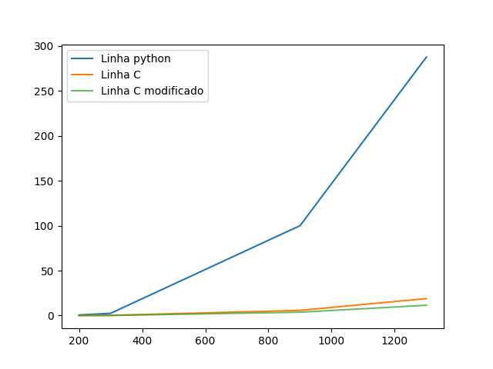

O paralelismo em codigos programados em c++ pode proporcionar ganhos significativos de desempenho em tarefas que demandam muito processamento de computacao. Entretanto, como nesse exercicio o processamento computacional nao e significativo, podemos ter a impressao que o uso do paralelismo nao faz muita diferenca em relacao ao tempo de processamento do codigo.

E importante ressaltar entretanto que a linguagem que esta sendo utilizada e o codigo escrito tem um impacto no tempo de processamento, assim como o paralelismo. Como exemplificado no grafico, o codigo em python demora muito mais do que o que foi programado em C++, e o codigo mais eficiente em c++ tambem teve uma diferenca de tempo em relacao ao codigo que nao era tao eficiente.

Ambientes de HCP geralmente consistem em clusters de computadores ou supercomputadores, com milhares de nucleos de processamento, memoria distribuida e internconexoes de alta velocidade. Para resolver esse problema e possivel aproveitar ao maximo essa estrutura de computadores para a distribuicao eficiente de tarefas.